***ROTEIRO – SESSÃO ORDINÁRIA – 08/02/2024***

**PRESIDENTE:**

BOA NOITE A TODOS...

BEM-VINDOS A 1ª SESSÃO LEGISLATIVA DO ANO DE 2024.

E SOB O AMPARO DAS LEIS EM VIGOR, REUNIMOS NESTE SALÃO NOBRE, PARA INICIARMOS OS NOSSOS TRABALHOS, NA PRESENÇA DOS VEREADORES...

*LÊ SOMENTE OS PRESENTES

Ex.mo Sr. Vice-Presidente SILVANO SANTOS DE ALMEIDA

Ex.mo Sr. 1º Secretário FELISBERTO GOMES DOS SANTOS

Ex.mo Sr. 2º Secretário ALDENOR MOREIRA JORGE JUNIOR

Ex.mo Sr. Ver. ADEILTON DOS SANTOS CRUZ

Ex.mo Sr. Ver. ANTENOR PINTO MARIANO FILHO

Ex.mo Sr. Ver. KELITON HEVERTON QUINTEIRO LIMA

Ex.mo Sr. Ver. EVANIO ALVES DOS SANTOS

Ex.mo Sr. Ver. JOSÉ TAVARES DA SILVA

Ex.mo Sr. Ver. LEILA CRISTINA PORTO BRITO SANTOS

CONSTATANDO QUÓRUM LEGAL, DECLARO ABERTA A PRESENTE SESSÃO ORDINÁRIA

*\* * * Registrar a ausência do(s) Vereador(es):*

1º________________2º________________3º________________

SOLICITO DA ORADORA A LEITURA DA ATA DA SESSÃO ANTERIOR.

*\*caso algum vereador solicita a dispensa da leitura da ata*

REGISTRO O PEDIDO DE DISPENSA DA ATA SOLICITADA PELO VEREADOR **______________________________________**

...

COM A ATA ASSINADA, DAREMOS SEGUIMENTO.

...

SOLICITO DA ORADORA A LEITURA DO EXPEDIENTE.

**ORADORA:**

* PROPOSIÇÕES EM PAUTA

**PRESIDENTE:**

DE ACORDO COM AS NORMAS DO REGIMENTO INTERNO DESTA CASA, INFORMO QUE A TRIBUNA ESTÁ À DISPOSIÇÃO DOS VEREADORES QUE DESEJAM FAZER O USO DA PAL0AVRA, PELO TEMPO REGIMENTAL DE 10 MINUTOS...

SE FOR NECESSÁRIO, PODERÃO USAR SEUS MICROFONES.

...

ANTES DE DARMOS INÍCIO À TRIBUNA, COMUNICO QUE OS PRONUNCIAMENTOS SÃO PARA TRATAR APENAS DA MATÉRIA EM PAUTA, COMO DETERMINA O DISPOSITIVO REGIMENTAL DESTA CASA NO SEU ARTIGO 96....

...

...

|  |  |  |
| --- | --- | --- |
| COM A PALAVRA... | ordem | Tempo |
| Ex.mo Sr. Ver. **ADEILTON DOS SANTOS CRUZ** |  |  |
| Ex.mo Sr. Ver. **ANTENOR PINTO MARIANO FILHO** |  |  |
| Ex.mo Sr. Ver. **KELITON HEVERTON QUINTEIRO LIMA** |  |  |
| Ex.mo Sr. Ver. **EVANIO ALVES DOS SANTOS** |  |  |
| Ex.mo Sr. Ver. **JOSÉ TAVARES DA SILVA** |  |  |
| Ex.mo Sr. Ver. **LEILA CRISTINA PORTO BRITO SANTOS** |  |  |
| Ex.mo Sr. Ver. **GLAUBER LESSA COELHO** |  |  |
| Ex.mo Sr. 2º Secretário **ALDENOR MOREIRA JORGE JUNIOR** |  |  |
| Ex.mo Sr. 1º Secretário **FELISBERTO GOMES DOS SANTOS** |  |  |
| Ex.mo Sr. Vice-Presidente **SILVANO SANTOS DE ALMEIDA** |  |  |
| (ENTREGUE A DIREÇÃO DOS TRABALHOS, INTERINAMENTE AO VICE-PRESIENTE)Ex.mo Sr. Presidente **ANDRÉ GESSÉ MORAIS** |  |  |

**PRESIDENTE:**

FINALIZADA A TRIBUNA, E DE ACORDO COM O DISPOSITIVO DO ARTIGO 76, INCISO 1 DO REGIMENTO INTERNO, SOLICITO PARECER VERBAL DAS COMISSÕES COMPETENTES, SOBRE AS MATÉRIAS QUE ESTÃO TRAMITANDO NESTE SESSÃO.

|  |  |  |
| --- | --- | --- |
| COMO VOTA OS MEMBROS DA **COMISSÃO**  **DE JUSTIÇA E REDAÇÃO**  (Art.44,I, | SIM | NÃO |
| Pres. GLAUBER LESSA COELHO |  |  |
| 1º Sec. EVANIO ALVES DOS SANTOS |  |  |
| 2º Sec. KELITON HEVERTON QUINTEIRO LIMA |  |  |

...

|  |  |  |
| --- | --- | --- |
| COMO VOTA OS MEMBROS DA **COMISSÃO**  **DE FINANÇAS, ORÇAMENTO E CONTAS**  (Art.44,iI, | SIM | NÃO |
| Pres. KELITON HEVERTON QUINTEIRO LIMA |  |  |
| 1º Sec. EVANIO ALVES DOS SANTOS |  |  |
| 2º Sec. ADEILTON DOS SANTOS CRUZ |  |  |

...

|  |  |  |
| --- | --- | --- |
| COMO VOTA OS MEMBROS DA **COMISSÃO DE EDUCAÇÃO, SAÚDE, OBRAS E SERVIÇOS PUBLICOS**  (Art.44,iII, | SIM | NÃO |
| Pres. LEILA CRISTINA PORTO BRITO SANTOS |  |  |
| 1º Sec. KELITON HEVERTON QUINTEIRO LIMA |  |  |
| 2º Sec. JOSÉ TAVARES DA SILVA |  |  |

...

**PRESIDENTE:**

INICIAREMOS A VOTAÇÃO

...

VOTAÇÃO ÚNICA E EM BLOCO

INDICAÇÕES

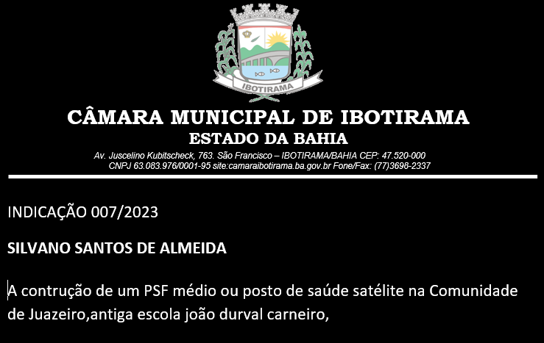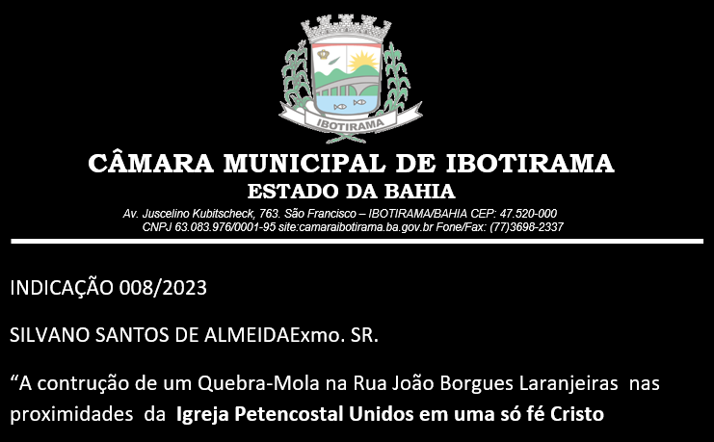

Quórum de maioria simples... (Art.109)

|  |  |  |
| --- | --- | --- |
| COMO VOTA NAS INDICAÇÕES, O... | SIM | NÃO |
| Ver. ADEILTON DOS SANTOS CRUZ |  |  |
| Ver. ANTENOR PINTO MARIANO FILHO |  |  |
| Ver. KELITON HEVERTON QUINTEIRO LIMA |  |  |
| Ver. EVANIO ALVES DOS SANTOS – POPULAR GUEU |  |  |
| Ver. JOSÉ TAVARES DA SILVA |  |  |
| Ver. LEILA CRISTINA PORTO BRITO SANTOS |  |  |
| Ver. GLAUBER LESSA COELHO |  |  |
| Vice-Presidente SILVANO SANTOS DE ALMEIDA |  |  |
| 1º Secretário FELISBERTO GOMES DOS SANTOS |  |  |
| 2º Secretário ALDENOR MOREIRA JORGE JUNIOR |  |  |
| PRESIDENTE NÃO VOTA .......................................................... (Art.29,XLII) | | |

**PRESIDENTE:**

...

VOTAÇÃO EM BLOCO

PRIMEIRA VOTAÇÃO

PROJETOS DO EXECUTIVO

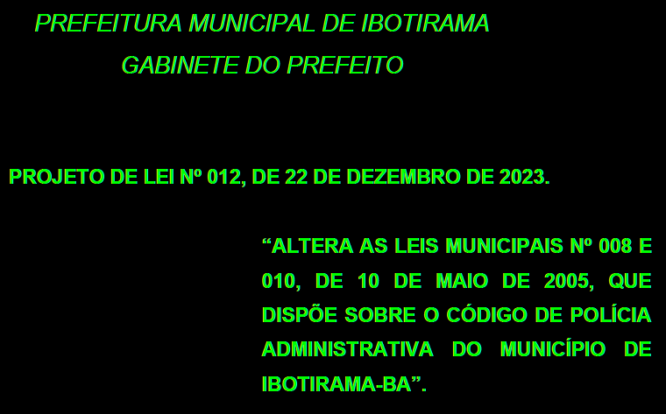

Quórum de maioria simples... (Art.109)

|  |  |  |
| --- | --- | --- |
| COMO VOTA NOS PROJETOS DO EXECUTIVO, O... | SIM | NÃO |
| Ver. ADEILTON DOS SANTOS CRUZ |  |  |
| Ver. ANTENOR PINTO MARIANO FILHO |  |  |
| Ver. KELITON HEVERTON QUINTEIRO LIMA |  |  |
| Ver. EVANIO ALVES DOS SANTOS – POPULAR GUEU |  |  |
| Ver. JOSÉ TAVARES DA SILVA |  |  |
| Ver. LEILA CRISTINA PORTO BRITO SANTOS |  |  |
| Ver. GLAUBER LESSA COELHO |  |  |
| Vice-Presidente SILVANO SANTOS DE ALMEIDA |  |  |
| 1º Secretário FELISBERTO GOMES DOS SANTOS |  |  |
| 2º Secretário ALDENOR MOREIRA JORGE JUNIOR |  |  |
| PRESIDENTE NÃO VOTA .......................................................... (Art.29,XLII) | | |

**PRESIDENTE:**

...

VOTAÇÃO EM BLOCO

PRIMEIRA VOTAÇÃO

PROJETOS DA MESA DIRETORA

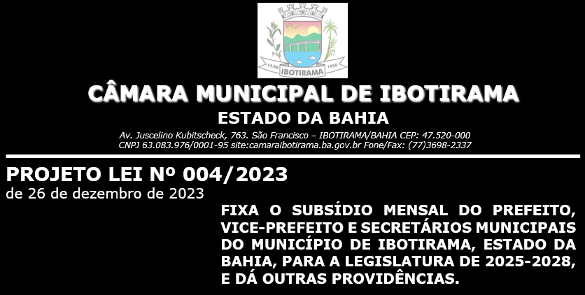

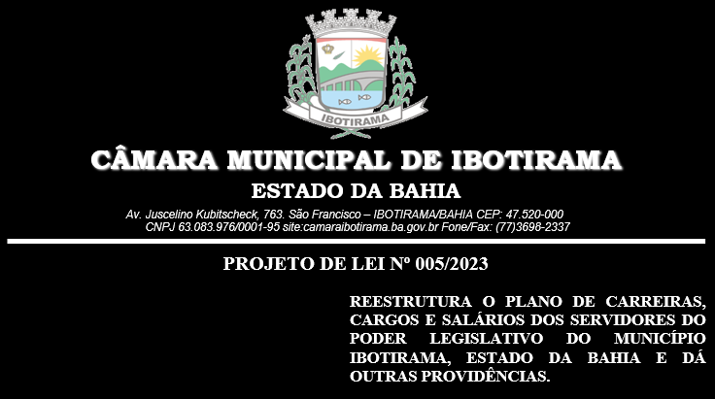

Quórum de maioria absoluta... (Art.123,I-f/VII)

|  |  |  |
| --- | --- | --- |
| COMO VOTA AOS PROJETOS DA MESA DIRETORA, O... | SIM | NÃO |
| Ver. ADEILTON DOS SANTOS CRUZ |  |  |
| Ver. ANTENOR PINTO MARIANO FILHO |  |  |
| Ver. KELITON HEVERTON QUINTEIRO LIMA |  |  |
| Ver. EVANIO ALVES DOS SANTOS – POPULAR GUEU |  |  |
| Ver. JOSÉ TAVARES DA SILVA |  |  |
| Ver. LEILA CRISTINA PORTO BRITO SANTOS |  |  |
| Ver. GLAUBER LESSA COELHO |  |  |
| Vice-Presidente SILVANO SANTOS DE ALMEIDA |  |  |
| 1º Secretário FELISBERTO GOMES DOS SANTOS |  |  |
| 2º Secretário ALDENOR MOREIRA JORGE JUNIOR |  |  |
| PRESIDENTE NÃO VOTA .......................................................... (Art.29,XLII) | | |

**PRESIDENTE:**

...

PRIMEIRA VOTAÇÃO

PROJETO DO LEGISLATIVO

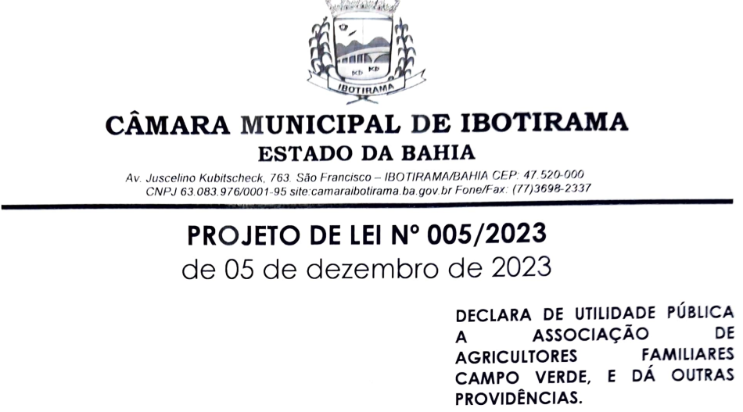

Quórum de maioria 2/3... (Art.124,I-b)

|  |  |  |
| --- | --- | --- |
| COMO VOTA AO PROJETO DO VEREADOR SILVANO, O... | SIM | NÃO |
| Ver. ADEILTON DOS SANTOS CRUZ |  |  |
| Ver. ANTENOR PINTO MARIANO FILHO |  |  |
| Ver. KELITON HEVERTON QUINTEIRO LIMA |  |  |
| Ver. EVANIO ALVES DOS SANTOS – POPULAR GUEU |  |  |
| Ver. JOSÉ TAVARES DA SILVA |  |  |
| Ver. LEILA CRISTINA PORTO BRITO SANTOS |  |  |
| Ver. GLAUBER LESSA COELHO |  |  |
| Vice-Presidente SILVANO SANTOS DE ALMEIDA |  |  |
| 1º Secretário FELISBERTO GOMES DOS SANTOS |  |  |
| 2º Secretário ALDENOR MOREIRA JORGE JUNIOR |  |  |
| EX.MO SR. PRESIDENTE. **ANDRÉ GESSÉ MORAIS** ........(Art.29,XLII) |  |  |

**PRESIDENTE:**

INVOCO O ARTIGO.39 DO REGIMENTO INTERNO DESTA CASA...

E CONSULTO O SOBERANO PLÉNARIO SOBRE A SEGUNDA E ÚLTIMA DELIBERAÇÃO DO **PROJETO DE LEI nº004/2023** DO VEREADOR SILVANO SANTOS DE ALMEIDA, OU DEIXAMOS PARA A PROXIMA SESSÃO

...

O PLENÁRIO É FAVORÁVEL OU CONTRÁRIO?

FAREI VOTAÇÃO SIMBÓLICA, CONFORME O ARTIGO 119, QUE DETERMINA QUE O VEREADOR QUE PERMANCER SENTADO SERÁ FAVORÁVEL PARA DELIBERARMOS A SEGUNDA VOTAÇÃO AINDA HOJE.

E O VEREADOR QUE LEVANTAR A MÃO, E PODERÁ JUSTIFICAR SUA DECISÃO USANDO O MICROFONE, POR NO MÁXIMO 3 MINUTOS, COMO DETERMINA O ARTIGO 104, INCISO 2.

*\*se favorável, continue... Caso contrário, finalize a sessão.*

Quórum de maioria simples... (Art.39/Art.109)

O Presidente só delibera caso houver empate... (Art.122)

...

...

COM O AVAL DO PLENÁRIO, INICIAREMOS A SEGUNDA ORDEM DO DIA.

...

**ÚLTIMA VOTAÇÃO DAS PROPOSIÇÕES EM BLOBO**

**(Art.99)**

PROJETO DO LEGISLATIVO MUNICIPAL, QUE NECESSITA DE SEGUNDA VOTAÇÃO, DE ACORDO COM O ARTIGO 99 DO REGIMENTO INTERNO.

...

...

**PRESIDENTE:**

...

VOTAÇÃO EM BLOCO

ÚLTIMA VOTAÇÃO

PROJETOS DO EXECUTIVO



Quórum de maioria simples... (Art.109)

|  |  |  |
| --- | --- | --- |
| COMO VOTA AOS DO EXECUTIVO, O... | SIM | NÃO |
| Ver. ADEILTON DOS SANTOS CRUZ |  |  |
| Ver. ANTENOR PINTO MARIANO FILHO |  |  |
| Ver. KELITON HEVERTON QUINTEIRO LIMA |  |  |
| Ver. EVANIO ALVES DOS SANTOS – POPULAR GUEU |  |  |
| Ver. JOSÉ TAVARES DA SILVA |  |  |
| Ver. LEILA CRISTINA PORTO BRITO SANTOS |  |  |
| Ver. GLAUBER LESSA COELHO |  |  |
| Vice-Presidente SILVANO SANTOS DE ALMEIDA |  |  |
| 1º Secretário FELISBERTO GOMES DOS SANTOS |  |  |
| 2º Secretário ALDENOR MOREIRA JORGE JUNIOR |  |  |
| PRESIDENTE NÃO VOTA .......................................................... (Art.29,XLII) | | |

**PRESIDENTE:**

...

VOTAÇÃO EM BLOCO

ÚLTIMA VOTAÇÃO

PROJETOS DA MESA DIRETORA





Quórum de maioria absoluta... (Art.123,I-f/VII)

|  |  |  |
| --- | --- | --- |
| COMO VOTA AOS PROJETOS DA MESA DIRETORA, O... | SIM | NÃO |
| Ver. ADEILTON DOS SANTOS CRUZ |  |  |
| Ver. ANTENOR PINTO MARIANO FILHO |  |  |
| Ver. KELITON HEVERTON QUINTEIRO LIMA |  |  |
| Ver. EVANIO ALVES DOS SANTOS – POPULAR GUEU |  |  |
| Ver. JOSÉ TAVARES DA SILVA |  |  |
| Ver. LEILA CRISTINA PORTO BRITO SANTOS |  |  |
| Ver. GLAUBER LESSA COELHO |  |  |
| Vice-Presidente SILVANO SANTOS DE ALMEIDA |  |  |
| 1º Secretário FELISBERTO GOMES DOS SANTOS |  |  |
| 2º Secretário ALDENOR MOREIRA JORGE JUNIOR |  |  |
| PRESIDENTE NÃO VOTA .......................................................... (Art.29,XLII) | | |

**PRESIDENTE:**

...

ÚLTIMA VOTAÇÃO

PROJETO DO LEGISLATIVO



Quórum de maioria 2/3... (Art.124,I-b)

|  |  |  |
| --- | --- | --- |
| COMO VOTA AO PROJETO DO VEREADOR SILVANO, O... | SIM | NÃO |
| Ver. ADEILTON DOS SANTOS CRUZ |  |  |
| Ver. ANTENOR PINTO MARIANO FILHO |  |  |
| Ver. KELITON HEVERTON QUINTEIRO LIMA |  |  |
| Ver. EVANIO ALVES DOS SANTOS – POPULAR GUEU |  |  |
| Ver. JOSÉ TAVARES DA SILVA |  |  |
| Ver. LEILA CRISTINA PORTO BRITO SANTOS |  |  |
| Ver. GLAUBER LESSA COELHO |  |  |
| Vice-Presidente SILVANO SANTOS DE ALMEIDA |  |  |
| 1º Secretário FELISBERTO GOMES DOS SANTOS |  |  |
| 2º Secretário ALDENOR MOREIRA JORGE JUNIOR |  |  |
| EX.MO SR. PRESIDENTE. **ANDRÉ GESSÉ MORAIS** ........(Art.29,XLII) |  |  |

**PRESIDENTE:**

NÃO HAVENDO MAIS NADA A TRATAR...

DECLARO ENCERRA ESTA SESSÃO, E TENHAM TODOS UMA EXCELENTE NOITE, E FIQUEM TODOS COM DEUS!